Задание 1

1. Создать файл /home/user/test.txt командой touch



Задания 2, 3

2. Заполнить файл любым текстом размером не менее 1000 символов

3. Выполнить команду wc для созданного файла

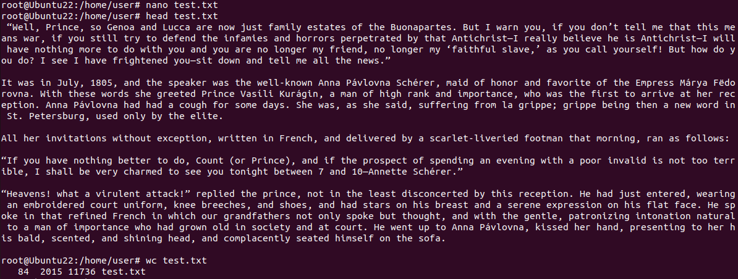

Задание 4

4. Скопировать этот файл в другой каталог



Задание 5

5. В исходном файле удалить случайным образом примерно 200 символов

Выполнено с помощью редактора nano, где было удалено 7 последних строк. В задании 6 видна разница между файлами

Задание 6

6. Выполнить команду diff для получившихся двух файлов. Объяснить цифры и буквы, которые возвращает команда до начала текста

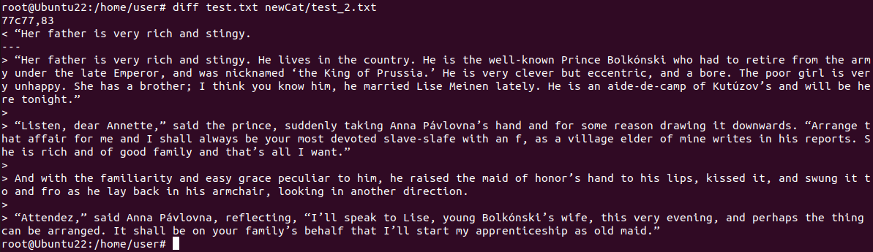Запись 77c77,83 означает следующее: в первом файле 77 строк, а во втором добавляются строки 77-83, выведенные ниже.

Задание 7

7. Выполнить побайтовое сравнение двух файлов



Задание 8

8. Напечатайте первый файл в восьмеричном формате

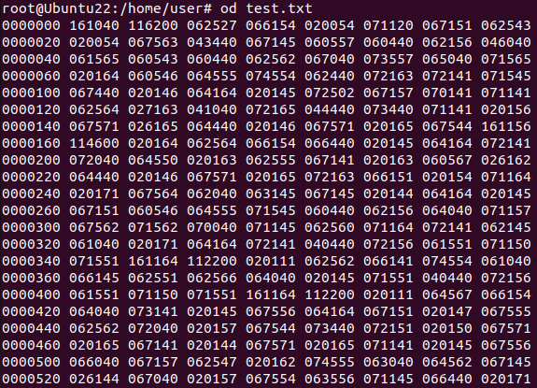

Задание 9

9. Посмотреть логи ядра

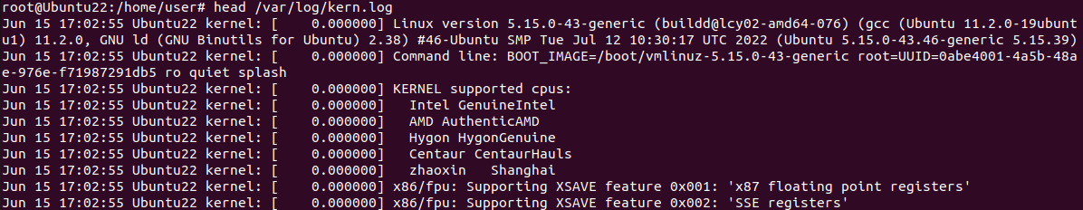

Задание 10

10. Посмотреть список сетевых интерфейсов

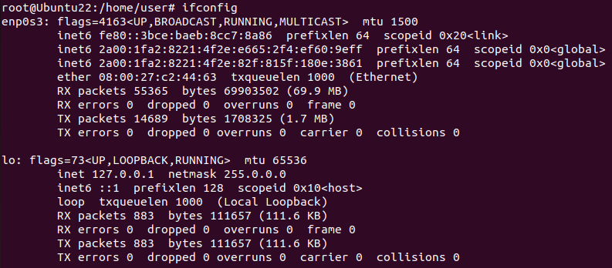

Задание 11

11. Вывести список всех установленных пакетов

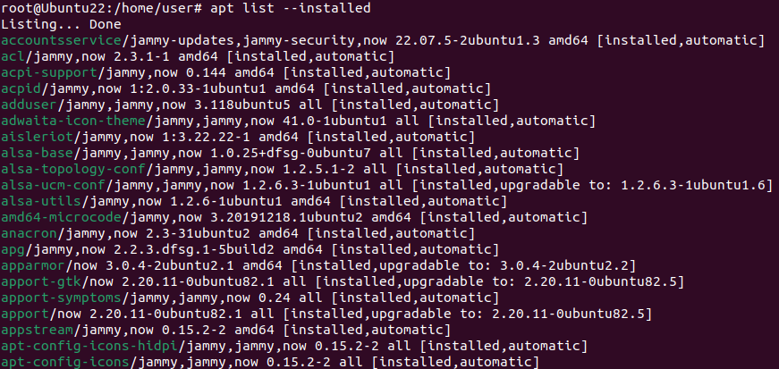

Задания 12,13

12. Сделать жесткую ссылку для первого файла

13. Узнать индексные дескрипторы ссылки и файла

